**Софийски универитет „Св. Климент Охидски“**

*Факултет по математика и информатика*

*Специалност: “Информационни системи ”*

*Курс: 3, Група: 1*

*Дисциплина: “СОЗ”*

***ДОМАШНА РАБОТА №3***

***Изготвил:***

Сава Станимиров Димитров (ФН:)

София

зимен семестър 2018/2019

1. **Описание на използвания метод**

Приложението се състои от 3 функции.

1. calculateMean()
2. calculateSD()
3. main().

Първата функция изчислава средното на подадени данни(в нашия случай age, weight и height). Втората – изчислява стандартното отклонение на подадените данни(age, weight и height). А третата фунцкия е основната в приложението.

Описание на main():

Като начало си създаваме 3 променливи, масиви, за данните на age, weight и height. След което прочитаме данните от файла и ги записваме в съответния масив отговарящ за данните. След като сме записали данните си правим average и standart deviation за трите вида данни. След намирането им, директно нормализираме данните в масивите.

Вече сме подготвили данните за намирането на регресионните коефициенти, което правим с два цикъла. Първият цикъл е, за да намерим такива регресионни коефициенти, които ще направят модела най-точен. Вторият цикъл минава просто през всички елементи на извадката и прави коефициентите.

След което въвеждаме нови age и weight за които ще предсказваме height. Като новите age и weight нормализираме, за да предскажем height.

Предсказаната височина изписваме на конзолата.

1. **Псевдокод**

**function** calculateMean(data array : **type** **double**)

**returns** the average

**initialize** sum **with** 0.0

for i = start of array **to** end of array **do**

sum += **i-th** element of data array

**function** calculateSD(data array : **type** **double**)

**returns** standart deviation

**declare** mean

**initialize** standardDeviation **with** 0.0

**initialize** mean with **function** calculateMean(data)

**for** i = start of array **to** end of array **do**

standardDeviation += pow(**i-th** element of data array - mean, 2)

Метод за намиране на регресионните коефициенти:

**#comment:** b0, b1, b2 - coefficients

**initialize** b0 **with** 0

**initialize** b1 **with** 0

**initialize** b2 **with** 0

**#comment:** alpha -

**initialize** alpha **with** 0.01

**for** i = start of array **to** 500 **do**

**for** i = start of array **to** end of array **do**

**initialize** p **with** b0 + b1*age[j] + b2*weight[j]

**initialize** err **with** p - height[j]

**initialize** **again** b0 **with** b0 - alpha*err

**initialize** **again** b1 **with** b1 - alpha*err*age[j]

**initialize** **again** b2 **with** b2 - alpha*err*weight[j]

1. **Инструкции за компилиране на програмата**

Приложението е писано на Visual Studio 2015. Няма специални изисквания за компилация, единствено IDE, което поддържа C++..

Използвани са само вградени библиотеки:

#include <iostream> - стандартна библиотека

#include <fstream> - библиотека за писане/четене на/от файлове

1. **Примерни резултати**
2. Age = 8,55; Weight = 45,5689;

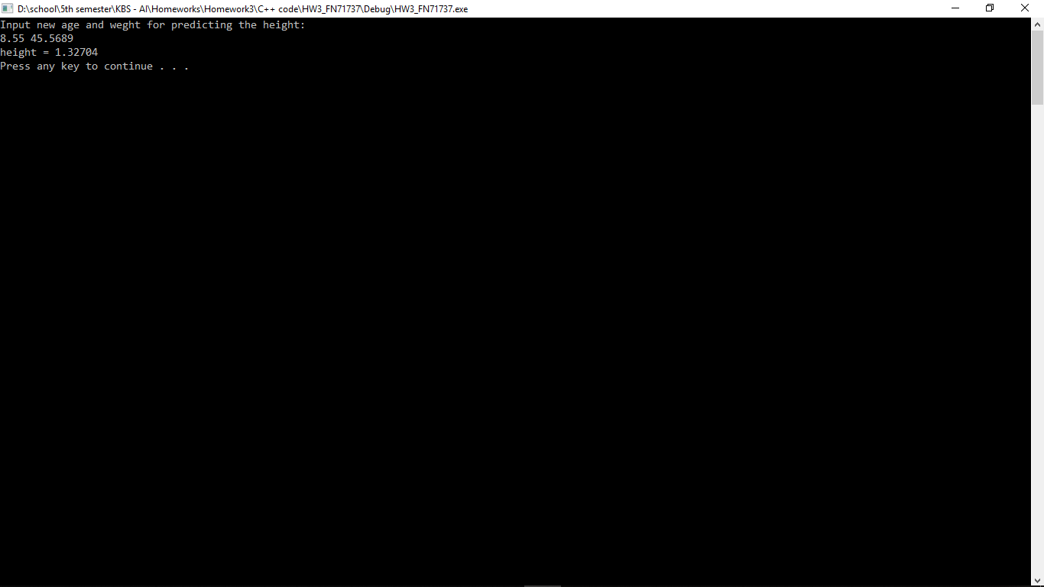

1. Age = 2,26; Weight = 13,5478 ;

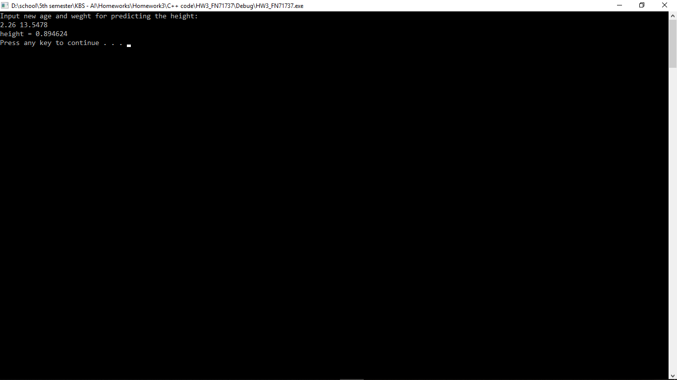

1. Age = 3 ; Weight = 10,2567;

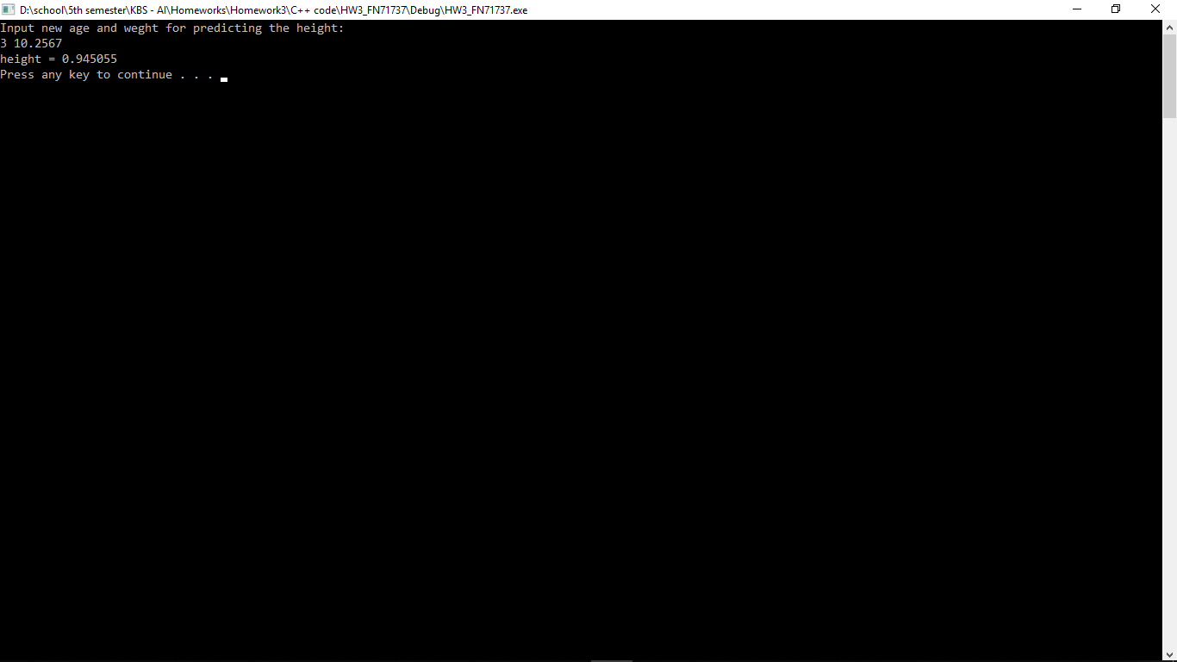

1. Age = 4; Weight = 15;

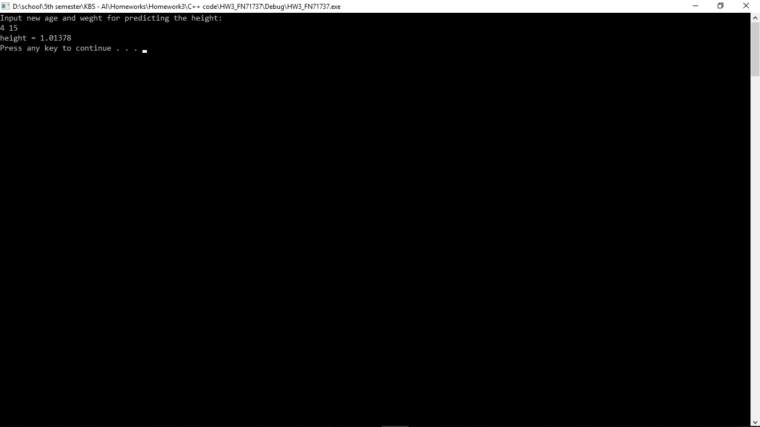

1. Age = 10; Weight = 60,9456;

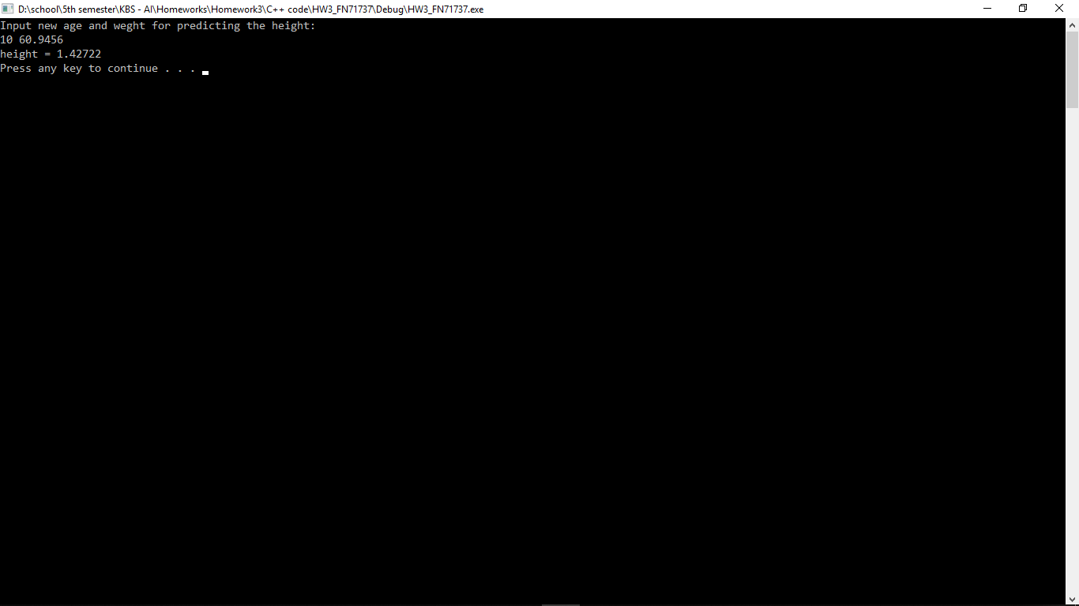

1. Age = 7,4; Weight = 20,2456;

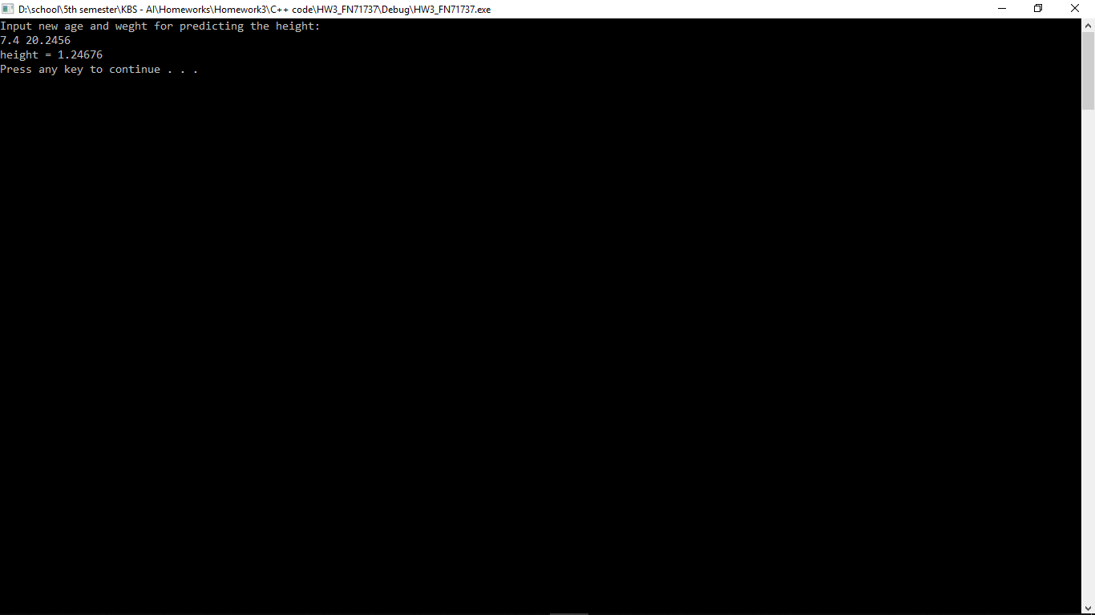

1. Age = 6,5; Weight = 18,5234;

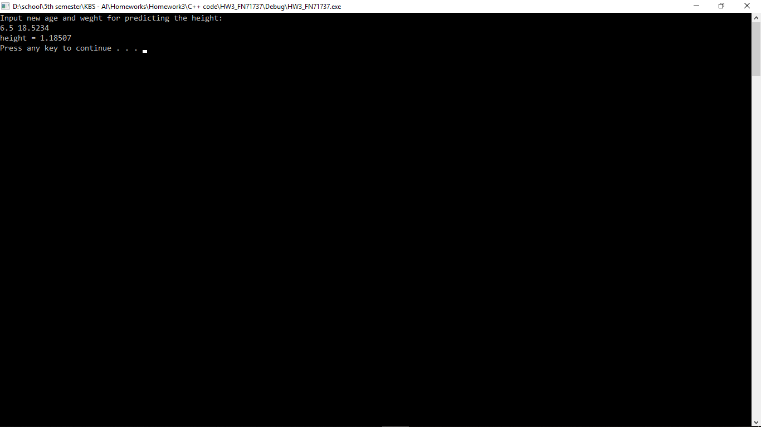

1. Age = 8; Weight = 32,1045 ;

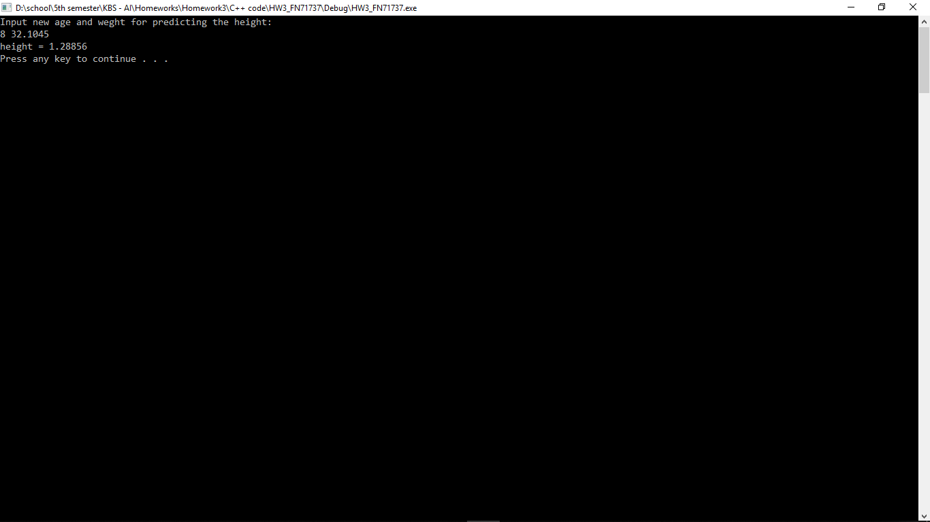

1. Age = 9; Weight = 13;

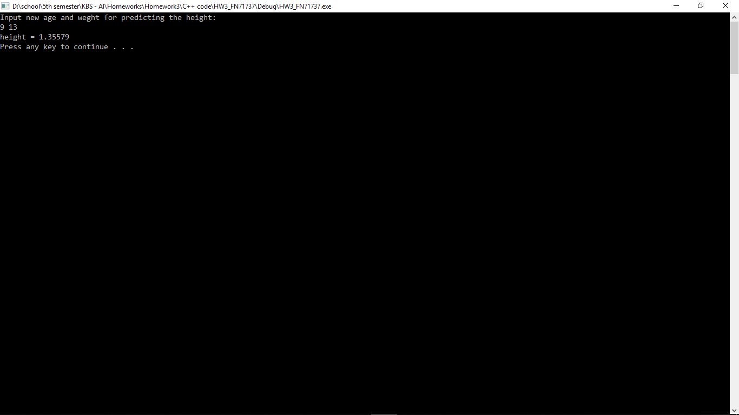

1. Age = 5,2; Weight = 23,5672;

